Саромецкий Анатолий Алексеевич

Родился 21 июня 1923 года в городе Грозный. Он рано остался сиротой. Родители умерли от голода. Добрые люди похоронили земляков, а детей определили в детский дом, который находился в Грозном. Проработал Анатолий Алексеевич в автотранспортном цехе.
К музыке Анатолия давно уже тянуло. Написал заявление в дом культуры: «Хочу стать трубачом».
- Ишь ты, трубачом?- улыбнулся руководитель оркестра, - Ну, что ж, похвальное желание. А позже, в 1940 году Анатолий Саромецкий стал воспитанником военного училища. В 1941 году являлся воспитанником 2 – ого Орджоникидзевского пехотного училища. А в мае 1942 года – курсантом. Отправили под Сталинград (рапорт написан добровольно, т.к. не достиг совершеннолетнего возраста). В июне 1942 года вместе с остальными вступил в бой под Сталинградом. Где прошла самая ожесточенная битва за всю историю ВОВ. Советским войскам противостояли немцы, венгры, румыны, хорваты и итальянцы. Сталинградская битва стала переломным моментом в пользу СССР. Поехали с учебниками, пособиями, представляя, что их ждет. А враг рвался к Дону, захватил станцию Суровикино.
Юные артисты стали бойцами. Курсантов неплохо вооружали. Появились противотанковые ружья. Двух из оркестра убило. Одного контузило. Началось наступление на Сталинград. В окоп, где находился Анатолий, попала бомба, железобетонный колпак осел. Хорошо рядом был друг, тоже музыкант, Григорьев. Откопал, вытащил Саромецкого на свет божий.
- Толик, а что это у тебя кровь из-за пояса выступает? – спросил Григорьев.
Оказалось, в спину осколком ранило. В ходе военных действий училище было разбито. Раненый и контуженный попадает в плен. Затем пленных перегоняют в город Морозовск Ростовской области. В лагере военнопленных Анатолий Алексеевич пробыл 1 месяц. Моему прадеду удалось совершить побег со своим товарищем. Во время побега им пришлось разделиться.

В начале января 1943 года был зачислен в ряды Красной армии, которая освобождала город Ставрополь. В Ставрополе в составе 276 Грузинской дивизии дошел до Анапы и Темрюка. В дальнейшем, отправка на 1 Украинский фронт! Принял участие в боях за Киев и Житомир. В составе 304 дивизии вошел в Польшу. В 1945 году брали Краков, Германия – ранение. После лечения попадает в 354 дивизию, в которой воевал до конца войны. Победу встретили под Прагой, где добивал группировку генерал – лейтенанта Шернера.

Имеет награды:
Орден Отечественной войны первой степени
Орден красной Звезды
3 Медали « За отвагу»
Медаль «За оборону Кавказа»
Медаль «За победу над Германией»

А вечером попал в плен. Вновь через Дон, только в обратном направлении. В лагерь за колючей проволокой. Здесь лагерь находился в рощице, строили железную дорогу до разбитого элеватора. Кормили сгоревшей обуглившейся пшеницей.
Несколько дней Саромецкий присматривался. Одна мысль не давала покоя: как убежать.
И однажды в обед, среди бела дня, через лесок, который становился все гуще и гуще, добрался до небольшого селения.
Сердобольная женщина переодела в гражданское, дала кое-какой еды. Через Дон перевез на лодке старик. Двинулся на юг и добрался до села Новозаведенного, что невдалеке от Георгиевска. Бои шли уже в Грозном и Моздоке. Первая попытка перейти через линию фронта закончилась неудачно. В январе освобождал от немцев Ставрополь. Встретился с друзьями, с которыми играл на заводе, а затем учился. Они и упросили, чтобы Анатолия оставили в 276 Грозненской дивизии, в которой служили сами. А дальше – освобождение Кубани. Жестокий бой разыгрался у хутора Свисталькино. Здесь и получил Анатолий старшинские погоны. С боями до Новороссийска, откуда осенью перебросили под Киев. Его освобождать не пришлось, а вот за Житомир и Проскуров участвовал. В начале 1944 года вышли на государственную границу. Но потом попал в госпиталь.
Освобождал Польшу. А вот в Берлине побывать не пришлось. Весной 1945 года дивизию повернули на Прагу, где шли жестокие бои в лесах. Группировка генерала Шернера дралась упорно. Анатолий с боевыми товарищами уже пострелял в воздух из автомата в честь Дня Победы – и в бой, война продолжалась. И только 15 мая недобитые остатки группировки подняли руки. Пятнадцатью правительственными наградами отмечен боевой путь А.А. Саромецкого.
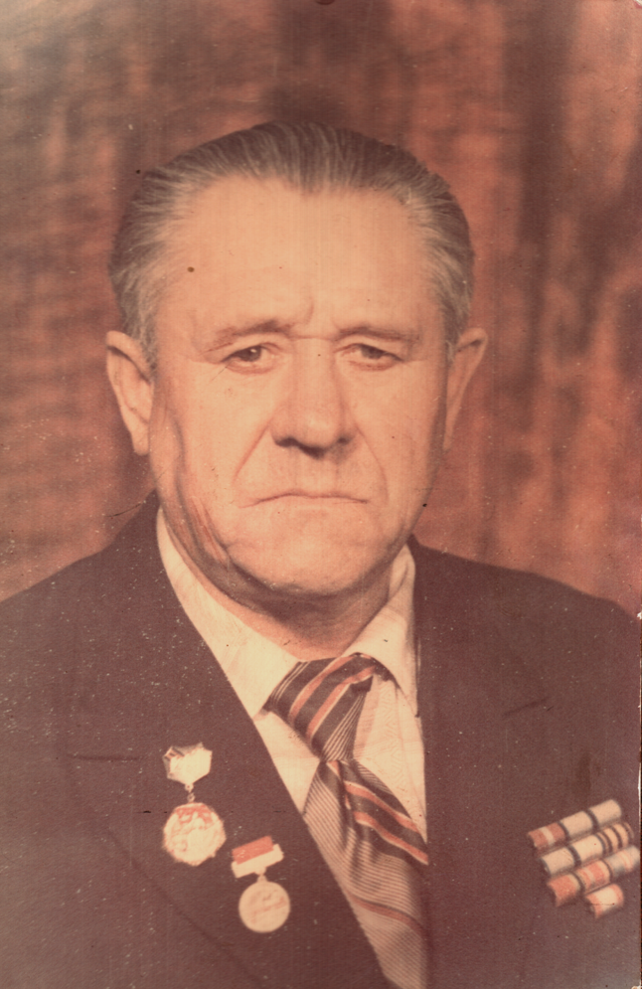

После войны до 1955г оставался старшиной в военном оркестре в Грозном. Потом 2 года служил в группе советских войск в Германии. В 1958г ушел из армии и продолжил заниматься любимым занятием – музыкой. Играл в Грознецкой филармонии. Считался лучшим трубачом Северного Кавказа среди военных музыкантов. Приглашали в Киев , но отказался (не хотел покидать родные края). Покинул Грознецкую филармонию и стал руководить духовным оркестром автоколонны. Помимо этого создал свой собственный женский духовой оркестр (что очень редко). Оркестр автоколонны под руководством моего прадеда стал победителем всесоюзного конкурса. В Грачевке создал оркестр из учеников МОУ СОШ №1 :Денис Овраменко, Александр Борцов, Валерий Григорян, Сергей Лаптев, Олег Скибин и т.д. В будущем им пригодились знания, переданные мои прадедом.

